附件4
国家移民管理局常备力量第一总队
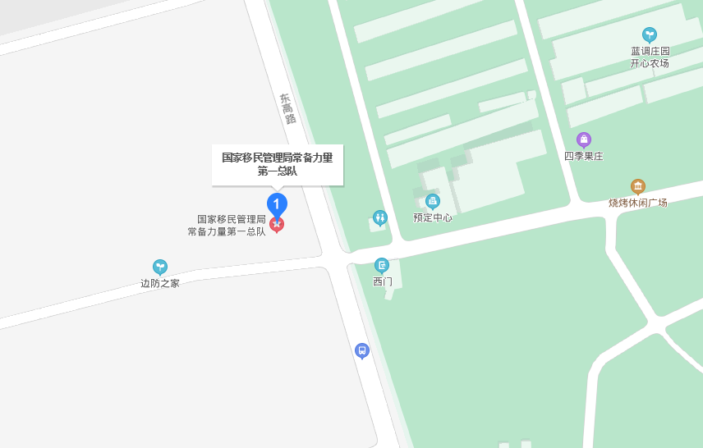
（地址：北京市朝阳区金盏乡楼梓庄东高路）
1.到达首都机场T2航站楼：首都机场线—地铁10号线—地铁6号线—639路到楼梓庄马家沟站下。
2.到达首都机场T3航站楼：空港11路—935路—586路—639路到楼梓庄马家沟站下。
3.到达大兴机场：北京大兴国际机场线—地铁10号线—地铁6号线—639路到楼梓庄马家沟站下。
4.到达北京站：地铁2号线外环—地铁6号线—639路到楼梓庄马家沟站下。
5.到达北京西站：地铁9号线—地铁6号线—639路到楼梓庄马家沟站下。
6.到达北京南站：地铁14号线东段/地铁4号线大兴线—地铁6号线—639路到楼梓庄马家沟站下。

注：以上路线安排非唯一路线，仅供参考，如有不明之处，详见当日地图信息。

